Министерство науки и высшего образования Российской Федерации Федеральное государственное бюджетное образовательное учреждение высшего образования
«Алтайский государственный технический университет им. И. И. Ползунова»

Факультет информационных технологий
Кафедра прикладной математики

Отчет защищен с оценкой _____
Преподаватель _____________
(подпись)
«___» ____________ 2024 г.

Отчет
По лабораторной работе №1

«Работа со строками»

по дисциплине «Программирование – 2 семестр»

Студент группы ПИ-33 Денисенко Даниил Константинович

Преподаватель доцент, к.т.н. Гусев А.С.

Барнаул 2024

Задание №1
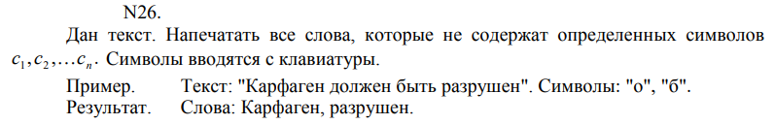
Код «Новые функции»:
#define _CRT_SECURE_NO_WARNINGS
/*№26 новые функции.*/
#define N 50
#include <iostream>
#include <stdio.h>
#include <locale.h>
#include <conio.h>
#include <string.h>
#include <malloc.h>
int main() {
char text[50], element[50];
char *p, *q;
int number, flag=0, j=0;
do {
j = 0; flag = 0;
printf("Input string: ");gets_s(text);
printf("Input quantity symbols(<32): ");
scanf("%i", &number);
while (getchar() != '\n');
for (int i = 0; i < number; i++) {
printf("Symbol %i: ", i + 1);
scanf("%c", &element[i]);
while (getchar() != '\n');
}
printf("\nConverted text:\n");
p = strtok(text, " ");//слово из text
while (p != NULL) {
for (int i = 0; i < number; i++) {
if (strchr(p, element[i])) { flag = 1; }
}//прохождение по всем ненужным символам
if (flag==0) { puts(p); }
p = strtok(NULL, " "); flag = 0;
}
printf("\n\nESC to exit, another button to continue.\n");
} while (_getch() != 27);
}

Тесты:
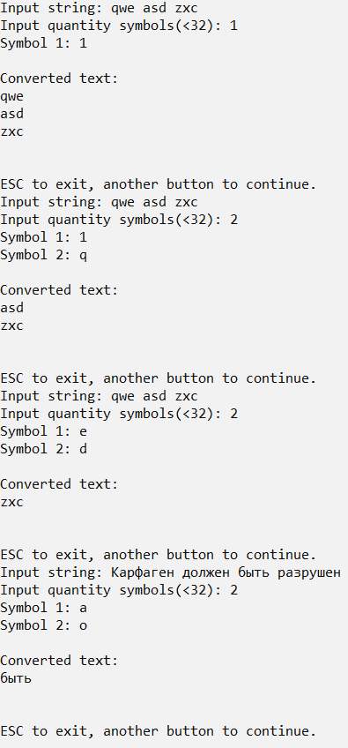

Код «Ручками»:
#define _CRT_SECURE_NO_WARNINGS
#define N 50
#include <iostream>
#include <stdio.h>
#include <locale.h>
#include <conio.h>
#include <string.h>
#include <malloc.h>

int clear(char* arr)
{//очистка
int i = 0;
while ((*(arr + i))){
*(arr + i) = 0;
i++;
}
return 1;
}
int isLiteral(char ch){return 65 <= ch && ch <= 90 || 97 <= ch && ch <= 122;}
//является ли символ буквой
int addStr(char* p1, char* p2)
{//нахождение конца слова
int i = 0, j = 0;
while ((*(p1 + i))) i++;
*(p1 + i) = ' '; i++;
while ((*(p2 + j)))
{*(p1 + i) = *(p2 + j);i++; j++;}
*(p1 + i) = 0;
return 1;
}
int lenght(char* str)
{//длинна
int i = 0;
while (*(str + i)) i++;
return i;
}
int getWordByCount(char* words, char* word, int count)
{
*(word + N - 1) = 0; //ставим 0 в начало строки
clear(word); //очистка
int len = lenght(words);//длинна
for (int i = count, j = 0; i < len; i++){
if (*(words + i) == 0) { return 0; } //проверка на слово в строке
if (isLiteral(*(words + i))){
*(word + j) = *(words + i);//
j++;
if (!isLiteral(*(words + i + 1))) // конец слова
{ i++; return i; }
}
}
return 0;
}
int main() {
char text[N], symbols[N], * word = (char*)calloc(N, sizeof(int));
do {
*(text + N - 1) = 0;//ставим 0 в начало текста
clear(text); //очищаем текст

printf("Enter text:");
fgets(text, sizeof(text), stdin); //вводим текст

printf("Enter symbols:");
fgets(symbols, sizeof(symbols), stdin);//вводим символы

printf("Text = %s\nSymbols = %s\n", text, symbols);
//выводим текст и символы

int k = getWordByCount(text, word, 0); // кол-во слов в тексте
while (k) //пока есть слова
{
int flag = 1, wordLen = lenght(word), symbolsLen = lenght(symbols);

for (int i = 0; i < wordLen && flag; i++) {
for (int j = 0; j < symbolsLen && flag; j++) {
flag = !(word[i] == symbols[j]);
}
}// проверка на содержание символа. если есть, то не подходит

if (flag) printf(">%s\n", word);//вывод слова
k = getWordByCount(text, word, k);
}

printf("\n\nESC to exit, another button to continue.\n");
} while (_getch() != 27);
}

Тесты:
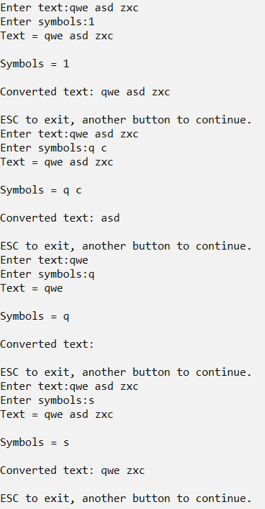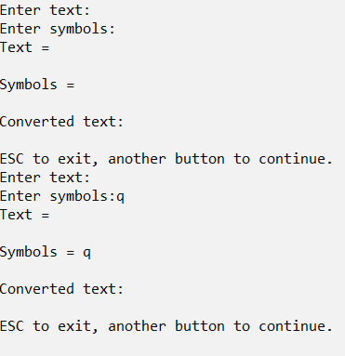

Задание №2
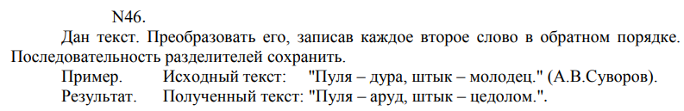
Код «Ручками»:
#define N 1000 //размер текста
#define A 100 //макс размер слова
#include <stdio.h>
#include <string.h>
#include <conio.h>

int main() {
char text[N], text2[N], word[A]; //N = 1000, A = 100
int word_count = 0, abv = 0;
bool flag = 0;//флаг каждое второе слово
do {
flag = 0;//обновление флага для бесконечной работы кода
printf("Enter the text: \n"); fgets(text, sizeof(text), stdin);
//ввод текса
printf("\nEntered text = %s\n", text);
printf("Converted text = ");
for (int i = 0; text[i] != '\0'; i++) {//пока есть хоть что-то
if (text[i] != '-') {// тире НЕ слово!
if (text[i] == ' ' || text[i] == '\n') {
// достигли конца слова
word[word_count] = '\0';//конец слова
if (flag) {//если чётное
for (int j = word_count - 1; j >= 0; j--) {
if (word[j] != '.' && word[j] != ',' && word[j] != '?' && word[j] != '!') {
printf("%c", word[j]);
abv++;
}
}
if (word[abv] == '.' && word[abv + 1] == '.' && word[abv + 2] == '.') { printf("..."); }//проверка для "..."
else { printf("%c", word[abv]); }//вывод знака
abv = 0;//обновление счётчика
}//если нет
else { printf("%s", word); }//вывод слова сразу

word_count = 0;//сброс кол-ва символов слова
flag = !flag;//переключение флага
printf(" ");//разделение слов
}
else { word[word_count] = text[i]; word_count++; }//счёт кол-во символов слова
}
else { printf("-"); flag = !flag; }
}
printf("\n\nESC to exit, another button to continue.\n");
} while (_getch() != 27);
}

Тесты:
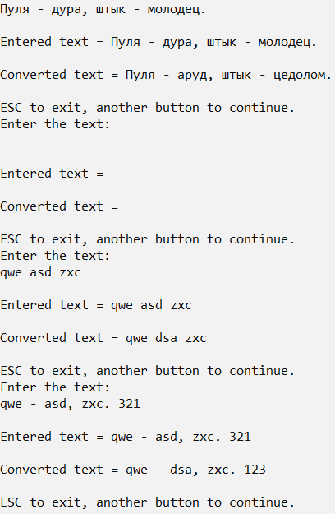

Код «Новые функции»:
#define N 1000 //размер текста
#include <stdio.h>
#include <string.h>
#include <conio.h>

int main() {
char text[N]; // N = 1000
int abv = 0;
bool flag = 0, flag2 = 0;
do {
flag = 0;//обновление flag для бесконечной работы
printf("Input text: \n");
gets_s(text);
printf("\nEntered text = %s\n", text);
printf("Converted text = ");
char* token = strtok(text, " ");
while (token != NULL) {
if (*token == '-') { printf("%c ", *token); flag = !flag; }//отсеивание "-"
else {
if (flag) {
int len = strlen(token);//операнд для нахождения длинны слова
for (int j = len - 1; j >= 0; j--) {//цикл для обратного вывода слова
if (token[j] != '.' && token[j] != ',' && token[j] != '?' &&token[j] != '!') {//проверка на знак препинания
printf("%c", token[j]); abv++;}//вывод слова в обратном порядке
}
if (token[abv] == '.' && token[abv + 1] == '.' && token[abv + 2] == '.') { printf("..."); }//проверка для "..."
else{ printf("%c", token[abv]); }//вывод знака
abv = 0;//обновление счётчика
printf(" ");//разделение слов
}
else { printf("%s ", token); }//вывод нечётных слов
}
token = strtok(NULL, " "); flag = !flag;
}
printf("\n\nESC to exit, another button to continue.\n");
} while (_getch() != 27);
}

Тесты:
